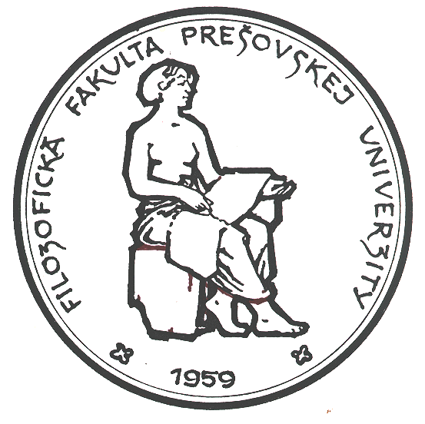
PREŠOVSKÁ UNIVERZITA
V PREŠOVE

FILOZOFICKÁ FAKULTA

INŠTITÚT UKRAJINISTIKY

Ul. 17. novembra 1, 080 78 P r e š o v
POZVÁNKA

Vážené kolegyne, vážení kolegovia!

INŠTITÚT UKRAJINISTIKY FF PU
pod záštitou dekanky Filozofickej fakulty prof. Beáty Balogovej, PhD.
a veľvyslanca Ukrajiny na Slovensku Myroslava Kastrana
Vás pozýva na
medzinárodnú vedeckú konferenciu pod názvom

SLOVENSKO-UKRAJINSKÉ VZŤAHY
V OBLASTI JAZYKA, LITERATÚRY A KULTÚRY NA SLOVENSKU
A V STREDOEURÓPSKOM PRIESTORE,

ktorá sa uskutoční v dňoch 18.10. – 20.10.2023 v Prešove na Prešovskej univerzite.

Konferencia je venovaná 70. výročiu vzniku Inštitútu ukrajinistiky (predtým Katedry ukrajinského jazyka a literatúry 1953). Cieľom konferencie však nebude iba pripomenutie si tejto významnej vedeckej a spoločenskej udalosti.
Inštitút ukrajinistiky sa zameriava vo svojej vedeckej činnosti na tieto vedecké oblasti:
- slovanská lexikológia a lexikografia,
- slovanská onomastika,
- konfrontačná lingvistika,
- kontrastívna lexikológia: porovnávací výskum slovnej zásoby súčasného spisovného ukrajinského a slovenského jazyka,
- kontrastívna neológia: nové slová a dynamika slovnej zásoby,
- dialektológia,
- frazeológia,
- didaktika prekladu a tlmočenia,
- odborný preklad,
- umelecký preklad,
- lingvokulturológia,
- súčasná ukrajinská literatúra a kultúra v stredoeurópskych súvislostiach,
- literatúra východokarpatského hraničného areálu,
- teória poznania: jazykovo-kultúrny obraz Slovákov a Ukrajincov v textoch národných korpusov

a túto konferenciu vníma ako pracovné stretnutie všetkých zainteresovaných strán pre podobné otázky a problematiku.

Rokovania sa môžu realizovať v nižšie uvedených sekciách, ale nevylučuje sa zaradenie aj inej sekcie v prípade potreby (podľa prihlášok a navrhnutých tém príspevkov).

- Jazykovedná sekcia (súčasné vedecké a výskumné otázky v oblasti ukrajinského jazyka, slovenského jazyka v širšom stredoeurópskom priestore, v porovnávacom pláne slovanských, prípadne aj neslovanských jazykov).
- Literárnovedná sekcia (súčasné slovenské osobnosti v literatúre, súčasné ukrajinské osobnosti v literatúre, ich tvorba, ich presah do inonárodných literatúr).
- Kulturologická a translatologická sekcia (kultúrny slovenský priestor, kultúrny ukrajinský priestor, medzikultúrny slovensko-ukrajinský priestor, medzikultúrny stredoeurópsky priestor, slovenské originály a preklady, ukrajinské originály a preklady, teoretické a praktické otázky odborného prekladu, teoretické a praktické otázky umeleckého prekladu).
- Vzdelávacia a metodická sekcia (aktuálne otázky vo vzdelávaní a vyučovaní, problematika vyučovania ukrajinského jazyka ako jazyka materinského, problematika vyučovania ukrajinského jazyka ako jazyka cudzieho, vyučovanie fonetiky, lexiky, gramatiky a štylistiky ukrajinského jazyka v učiteľskom odbore, vyučovanie ukrajinského jazyka a literatúry v prekladateľskom odbore, nové metódy vo vyučovaní, jazykové prostriedky formujúce komunikatívne kompetencie pri výučbe ukrajinského jazyka ako cudzieho, skúsenosti z vyučovania ukrajinčiny a slovenčiny ako cudzích jazykov na základných a stredných školách, práca vo vedeckých projektoch a získané skúsenosti z nich).

Organizačné pokyny:

- Konferencia sa bude konať 18.-20.10.2023 v budove Filozofickej fakulty Prešovskej univerzity v Prešove na ul. 17. novembra 1 (zastávka trolejbusu pod názvom Prešovská univerzita).

- Všetkých účastníkov prosíme, aby svoj záujem potvrdili zaslaním vyplnenej prihlášky na webovej stránke https://slovukrkonf2023iuffpu.zombeek.sk/
pod linkom https://www.survio.com/survey/d/T4E5P4W3X2C6L3P9W.

- Informácie o zaplatení konferenčného poplatku, úprave konferenčného príspevku do zborníka nájdete tiež na stránke https://slovukrkonf2023iuffpu.zombeek.sk/

- Prihlášky prijímame do 10.9.2023.

- Kontaktné osoby:

PhDr. Adriana Amir, PhD.
tel. 0421/051/7570268
adriana.amir@unipo.sk
Mgr. Veronika Dadajová, PhD.
tel.0421/051/7570268
veronika.dadajova@unipo.sk

- Organizačný a vedecký výbor:
Doc. Mgr. Jarmila Kredátusová, PhD. (riaditeľka pracoviska a garantka podujatia)
Prof. PhDr. Mária Čižmárová, CSc.
Prof. Svitlana Pachomova, DrSc.
PhDr. Adriana Amir, PhD.
Doc. Halyna Kuz, CSc.
Mgr. Veronika Dadajová, PhD.

- Presný program konferencie bude zostavený a zverejnený pred konferenciou. Príspevky môžu byť prednesené vo všetkých slovanských jazykoch a v jednotlivých sekciách nemajú presahovať 15 minút. Príspevky na plenárnom zasadnutí by mali byť v intervale 20-30 min.
- Konferenčný príspevok činí 60 € (pre účastníkov z Ukrajiny 25 €) a bude použitý na organizačné náklady, slávnostnú večeru, obedy a na vydanie recenzovaného vedeckého zborníka z tejto konferencie. Pre účastníkov konferencie je plánovaný aj jednodňový výlet do Vysokých Tatier so zastávkou na Spišskom hrade (osobitná platba už nebude potrebná).

- Ubytovanie a cestovné si hradí účastník sám. Ak máte záujem o ubytovanie v študentskom domove (cena cca 20 €/ noc), prosíme nahlásiť túto informáciu kvôli objednaniu miesta kontaktným osobám uvedeným vyššie. Ubytovanie v hoteloch a penziónoch v Prešove si zabezpečuje účastník sám. Ubytovanie ponúkajú rôzne internetové stránky, napr. www.booking.com a i.

- Príspevok prosíme zaslať na mailovú adresu: jarmila.kredatusova@unipo.sk a pri registrácii na mieste podujatia odovzdať v tlačenej podobe.
- Organizačný výbor si vyhradzuje právo nezaradiť do zborníka príspevky, ktoré nebudú zodpovedať všetkým uvedeným požiadavkám a tematickému zameraniu konferencie.

Dovidenia, priatelia!
Tešíme sa na vás!

Telefón Fax E-mail Internet IČO
00421/51/7570812 00421/51/7570824 philfac@unipo.sk www.unipo.sk 17070775

